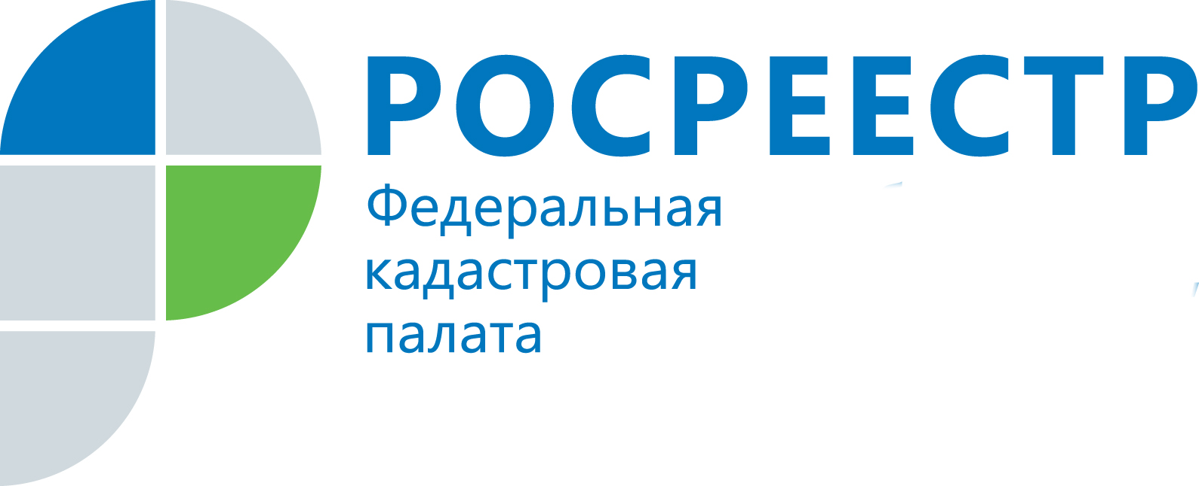
ПРЕСС-РЕЛИЗ

Online-исправление техошибок в реестре недвижимости
С апреля по июнь 2019 года в сообществе Кадастровой палаты по Челябинской области в социальной сети «Вконтакте» оставили более 60 обращений по вопросам исправления технических ошибок в сведениях реестра недвижимости. Актуальность сведений о недвижимости в государственном реестре является важным моментом при совершении любой операции с недвижимостью. Наличие несоответствия между сведениями в реестре и в документах может повлечь за собой проблемы при осуществлении сделки купли-продажи, предоставления объекта в аренду и прочих действиях с недвижимостью.
Единый государственный реестр недвижимости является единственным официальным и достоверным источником информации обо всей учтенной недвижимости Российской Федерации. Большой объем данных, а также формирование реестра из нескольких источников информации, привело к появлению технических ошибок – факта расхождения сведений в базе органа регистрации прав и сведений в документах на недвижимость.
Узнать информацию о недвижимости помогут сервисы портала Росреестра: «Справочная информация по объектам недвижимости в режиме online» или «Публичная кадастровая карта». Сведения, полученные при помощи данных сервисов, носят справочный характер. Для официального получения информации необходимо направить в орган регистрации прав запрос о предоставлении сведений реестра недвижимости. В случае выявления несоответствия в документах и реестре желательно как можно скорее сообщить об этом в орган регистрации прав путем направления личного обращения или заявления об исправлении технической ошибки через Многофункциональные центры. Но наиболее удобным и оперативным способом является взаимодействие с ведомством через официальную группу «Вконтакте» (vk.com/fkp74), где с апреля текущего года реализован раздел «Исправление технических ошибок в сведениях ЕГРН» (Обсуждения сообщества). За три месяца специалистами учреждения рассмотрено более 60 обращений в данной теме.
Для того, чтобы сообщить о технической ошибке online, достаточно оставить сообщение в теме обсуждений, с указанием подробной информации и, по возможности, подтверждающих наличие техошибки документов. Специалисты учреждения проверят информацию, и, если исправление ошибки в записях не нарушает законные интересы правообладателя, внесут исправления в реестр в течение 3 р.д. Отметим, что нередко, для выявления ошибки, специалистам Кадастровой палаты необходимо направить запрос в иные органы, в таком случае срок рассмотрения обращения увеличится, информация о ходе рассмотрения обращений будет доступна в том же сообщении в социальной сети.

Пресс-служба филиала ФГБУ «ФКП Росреестра» по Челябинской области

Пресс-служба
филиала Федеральной кадастровой палаты
Росреестра по Челябинской области
Тел. 8 (351) 728-75-00 (доб. номер 2230, 2223)
E-mail: pressafgu74@mail.ru
Сайт: kadastr.ru (регион - Челябинская область)
ВКонтакте: vk.com/fkp74

